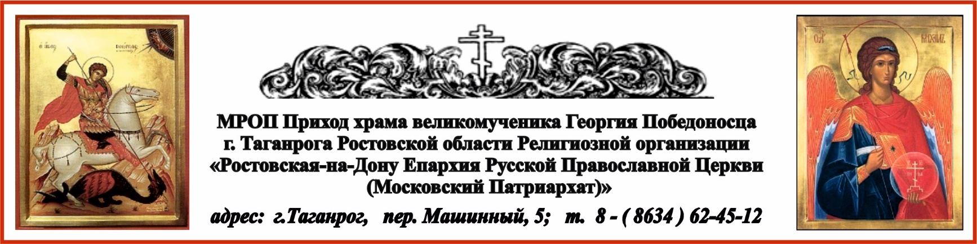

РАСПИСАНИЕ БОГОСЛУЖЕНИЙ НА ИЮНЬ МЕСЯЦ
31.05. вс. в 8 ⁰⁰ Литургия. День Святой Троицы. Пятидесятница.

1.06. пн. в 8⁰⁰ Литургия. День Святого Духа.

5.06. пт. в 17⁰⁰ вечернее богослужение.
6.06. сб. в 8⁰⁰ Литургия. Ксении Петербургской.

6.06. сб. в 17⁰⁰ вечернее богослужение.
7.06. вс. в 8⁰⁰ Литургия. Неделя 1-я по Пятидесятнице, Всех святых.
Заговенье на Петров пост.

11.06. чт. в 8⁰⁰ Литургия. Свт. Луки исп., архиепископа Симферопольского.

12.06. пт. в 17⁰⁰ Вечернее богослужение. Молебен с Акафистом прав. Павлу Таганрогскому.
13.06. сб. в 8⁰⁰ Литургия. Собор всех преподобных и Богоносных отцев, во Святой Горе Афонской просиявших.

13.06. сб. в 17⁰⁰ вечернее богослужение.
14.06. вс. в 8⁰⁰ Литургия. Неделя 2-я по Пятидесятнице, Всех святых, в земле Русской просиявших.

19.06. пт. в 17⁰⁰ вечернее богослужение.
20.06. сб. в 8⁰⁰ Литургия. Прав. Павла Таганрогского.

20.06. сб. в 17⁰⁰ вечернее богослужение.
21.06. вс. в 8⁰⁰ Литургия. Блгвв. князей Василия и Константина Ярославских.

26.06. пт. в 17⁰⁰ Вечернее богослужение. Молебен с акафистом прмц. Елисавете и инокине Варваре.
27.06. сб. в 8⁰⁰ Литургия.

27.06. сб. в 17⁰⁰ вечернее богослужение.
28.06. вс. в 8⁰⁰ Литургия. Свт. Ионы, митр. Московского и всея России, чудотворца.

8 июня начинается Петров пост.

Ежедневно в келии старца Павла совершаются молебны:
по выходным дням в 13⁰⁰, по будням в 12⁰⁰.

По средам совершаются молебны в часовнях:
Часовня в честь иконы Пресвятой Богородицы «Скоропослушница» в 12⁰⁰ ;
Часовня в честь Казанской иконы Божией Матери в 13⁰⁰.

Православно думать легко, но для того, чтобы православно жить, необходим труд.
прп. Паисий Святогорец. https://azbyka.ru/days/2026-06-20 Цитата дня

